雲林縣102學年健康促進學校-健康體位議題成果報告
學校名稱：台西鄉崙豐國小
核定補助項目名稱：健康體位
壹、依據
教育部「推動中小學健康體位五年計畫」及雲林縣政府102學年度體育、衛生、保健年度工作計畫辦理。
貳、計畫目標
一、透過健康體位伙伴學校的協助，共同協助分區策略學校進行肥胖及過重學童體位改善計畫。
二、推動健康飲食教學模組的方式，達到學童體位改善的目的。
三、落實運動管理，協助規畫適當運動時間並針對目標學童，進行體位監控與管理，達到體位改善的目標。
參、實施期程
102年08月1日至103年7月31日。
肆、指導單位：教育部、教育部體育署、雲林縣政府
伍、辦理單位：雲林縣崙豐國民小學
陸、活動實施內容
一、成立健康體位伙伴群及分區策略學校
1. 成立本縣學校體位伙伴群、推動健康體位相關議題活動。
1-1針對雲林縣101學年度體位合格率不良之學校，擇定健康體位伙伴學校群(預計6所學校)，共同推動健康體位改善計畫。
1-2 舉辦說明會與增能研習，協助伙伴學校與策略學校暸解計畫並規畫執行。
2. 定期召開會議討論相關議題，落實推動學校健康體位等事宜。
2-1 定期召開會議討論相關議題，落實推動學校健康體位，達到降低過重及肥胖率之目標
3. 由伙伴學校協助收集該鄉鎮策略學校之數據，上傳給中心學校，達到成效量化分析之目的。
3-1 協助規畫健康體位伙伴分區學校之學生身高、體重，計算其身體質量指數，篩選肥胖學童列管。
3-2 建立分區肥胖學童管理專案，實施各種改善健康體位措施、進行前測、後測及問卷等調查。
二、推動健康飲食教學模組
1. 透過健康體位伙伴學校的協助，以分區策略伙伴學校的方式，共同推動健康飲食與健康體位教學模組，達到改善體位之目的。
2. 落實健康體位策略伙伴關係，協助中心議題學校針對體位不良學童之管考，協助學童透過各種教學模組達到改善體位觀念建立之目標。
三、落實運動管理全縣四年級學生均需參加學生健康自主管理，並評估成效
1. 學校應酌量增加學童運動時間與量度，來增進學童體能。
1-1議題中心學及伙伴學校針對目標學童發放跳繩，並每日填寫記錄表，共同推動「跳繩」活動，並協助資料統計分析。
2. 推動並積極實施210運動計畫。
2-1 規畫210運動時間，並確實執行。
2-1每日定時規畫共同活動時間(如有氧健康操、有氧拳擊、有氧跆拳等活動。
2-3 規畫目標學生減重目標值，同時定期測量目標學童體重並加以記錄之方式，達到減重的目的。
3. 推動85210運動，
3-1每天睡足8小時
3-2 天天5蔬果
3-3 4電(電視、電動、電腦、電話)少於2
3-4 喝足白開水(1500CC)
3-5 每日運動30分鐘。

柒、實施成果
(一) 成立健康體位伙伴群及分區策略學校
會議照片及說明(4張)
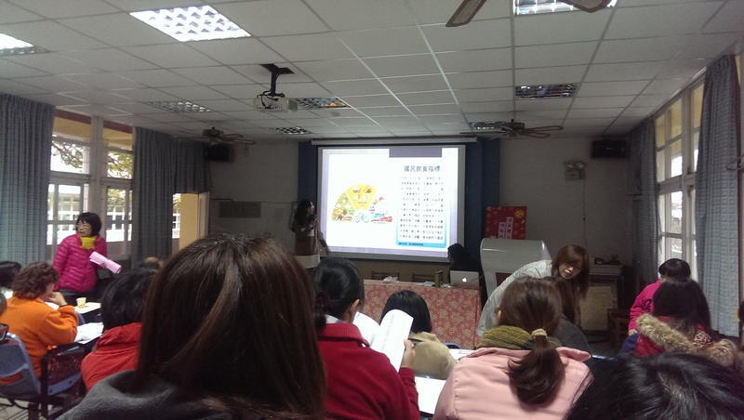  相片說明：參加增能研習-1 | 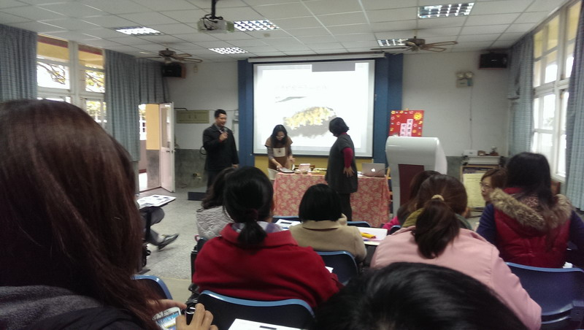  相片說明：參加增能研習-2
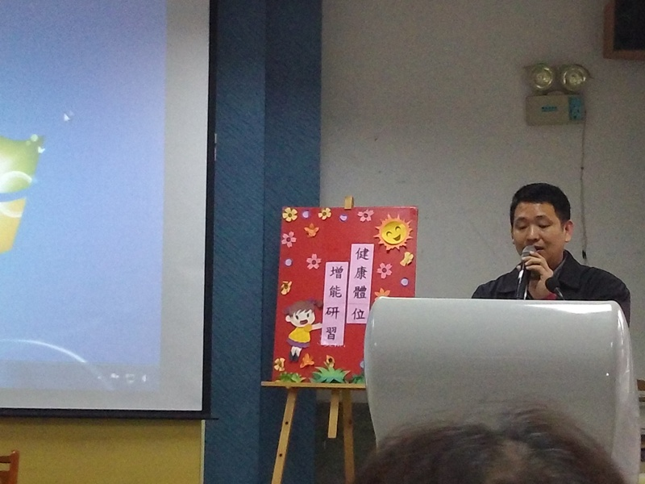  相片說明：參加增能研習-3 | 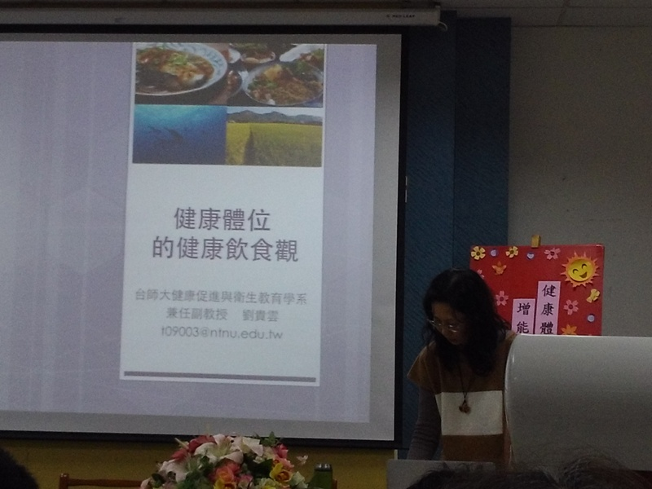  相片說明：參加增能研習-4

(二) 推動健康飲食教學模組
1. 具體實施方式:依據教案內容完成四次健康飲食教學
2. 目標學生對象及人數:四年級學生共63人
3. 實施時間:102.4.1-102.4.22 每週二上午導師時間
4. 請四年級學生於http://163.27.168.18 網站中完成前測與後測
5. 實施照片及說明(4張)
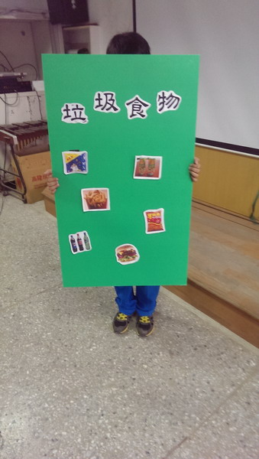  相片說明：介入教學-1 | 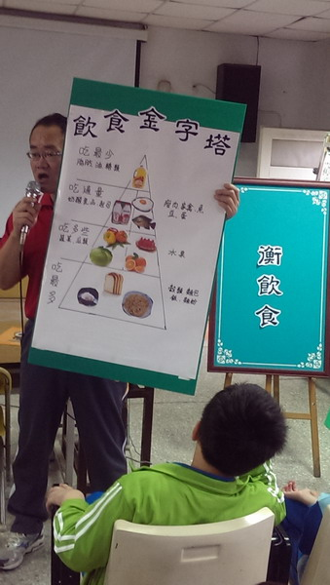  相片說明：介入教學-2
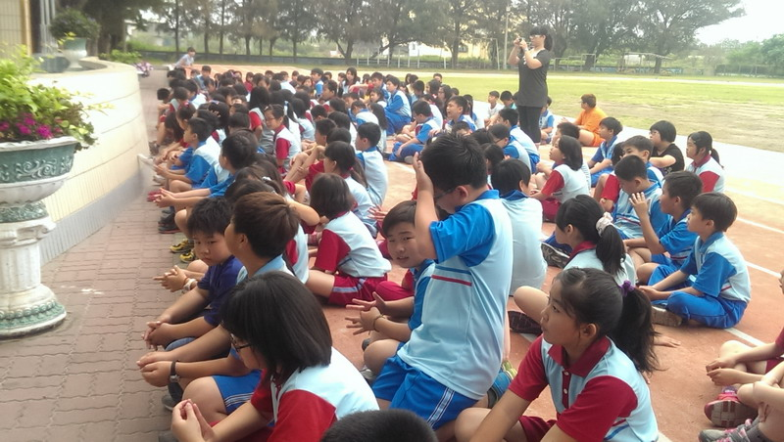  相片說明：介入教學-3 | 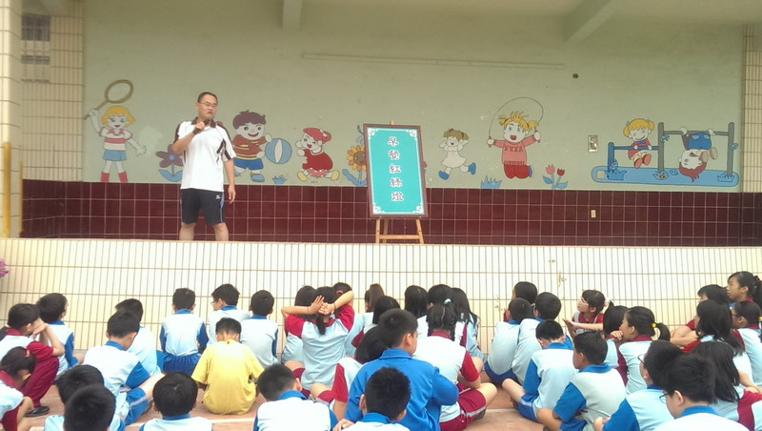  相片說明：介入教學-4

三、落實運動管理(一)
全縣四年級學生均需參加健康體位前後測健康自主管理，並評估成效 http://163.27.168.18/hps
1. 具體實施方式:依規定於時程內完成線上健康飲食測驗
2. 四年級學生數完成前後測比例
四年級學生總人數(A)：63人
完成前後測人數(B)：63人
參加比例(B/A):100 %
2. 實施照片及說明(4張)
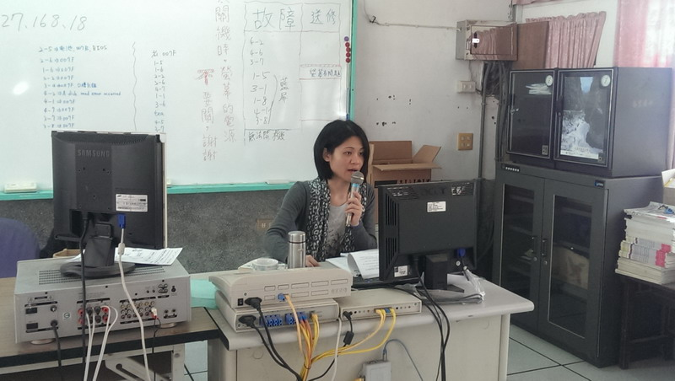  相片說明：實施前測驗-1 | 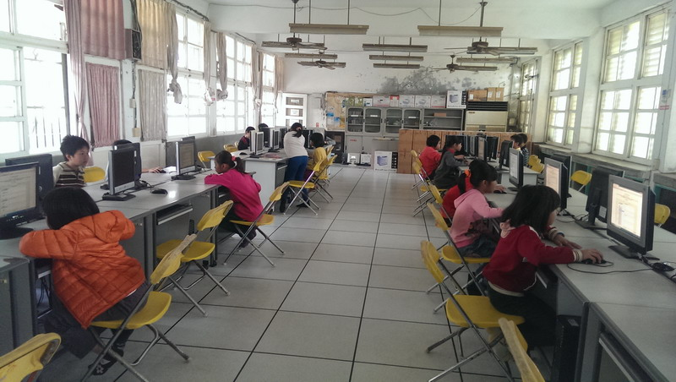  相片說明：實施前測驗-2
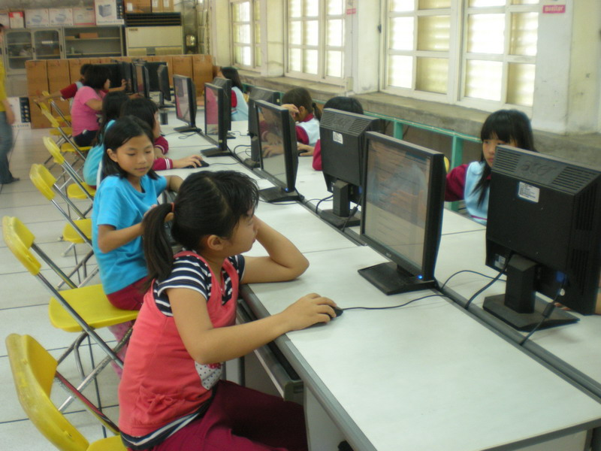  相片說明：實施後測驗-1 | 相片說明：實施後測驗-2  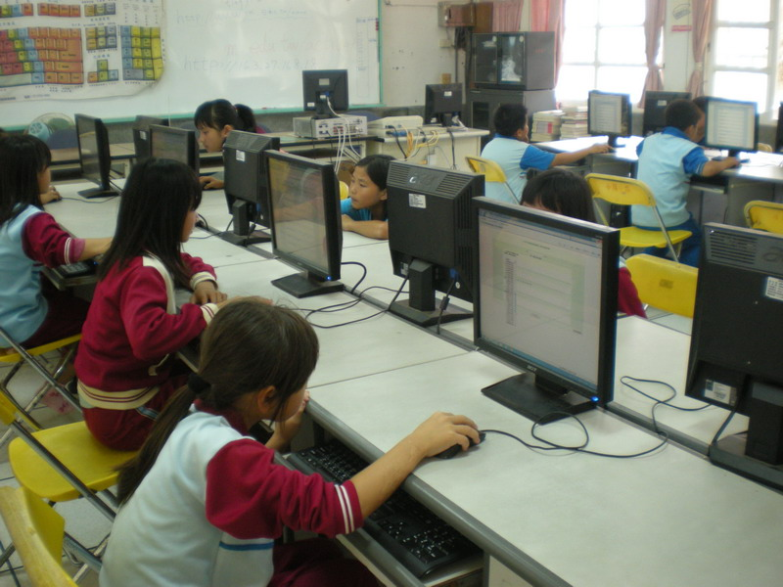

三、落實運動管理(二)
1. 具體實施方式
推動並積極實施210運動計畫。
1-1.規畫210運動時間，並確實執行。
1-2.每日定時規畫共同活動時間(如有氧健康操、有氧拳擊、有氧跆拳等活動。
1-3.規畫目標學生減重目標值，同時定期測量目標學童體重並加以記錄之方式，達到減重的目的。
2. 實施照片及說明(4張)
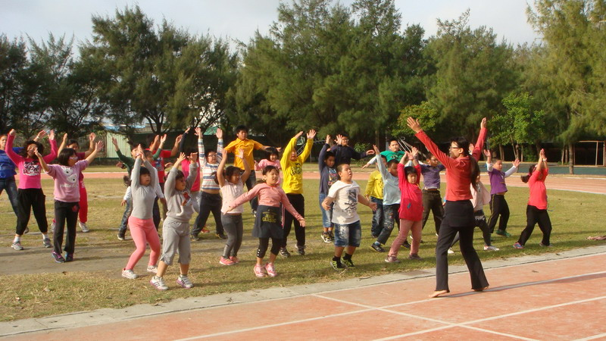  相片說明：開辦體重控制班-1 | 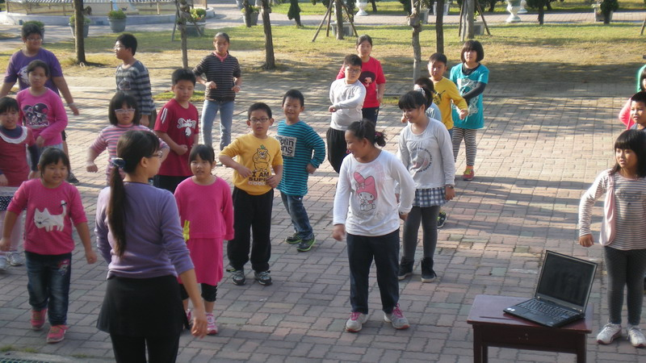  相片說明：開辦體重控制班-2
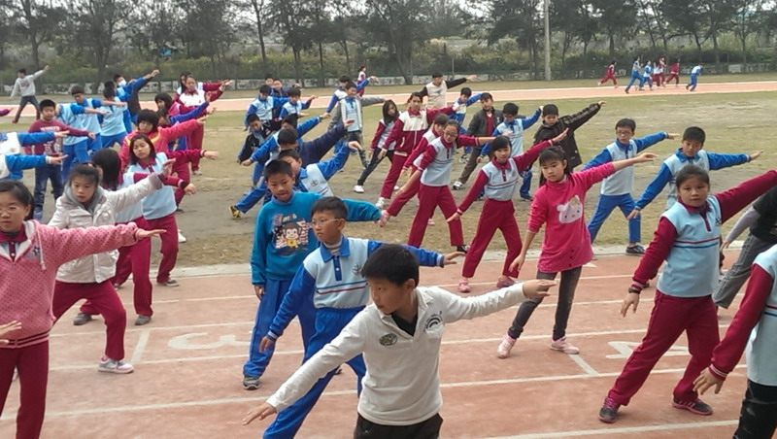  相片說明：每週四固定太極拳練習 | 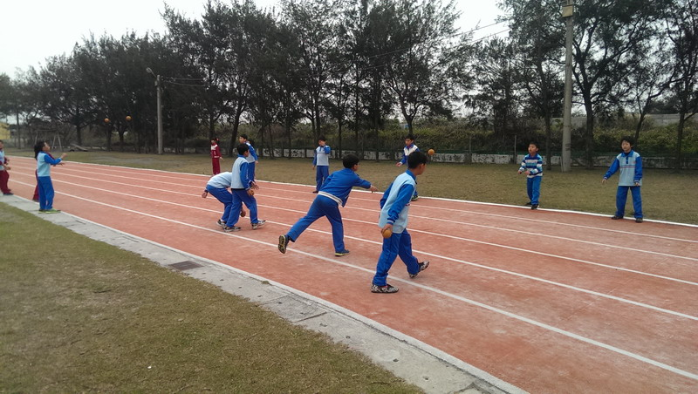  相片說明：各班設計運動活動

三、落實運動管理(三)
推動85210運動
1. 具體實施方式
1-1每天睡足8小時
1-2 天天5蔬果
1-3 4電(電視、電動、電腦、電話)少於2
1-4 喝足白開水(1500CC)
1-5 每日運動30分鐘。
2. 實施照片及說明(4張)
相片說明：{85210}及{210}運動宣導-1  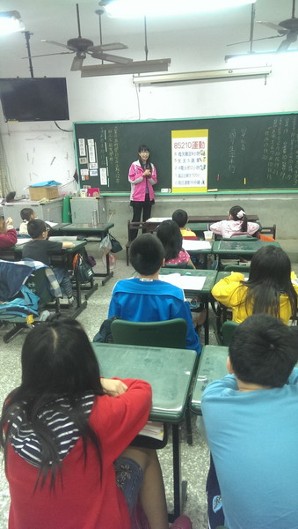 | 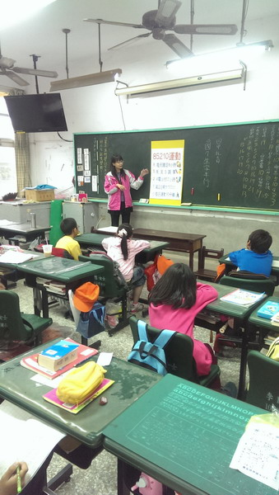  相片說明：{85210}及{210}運動宣導-2
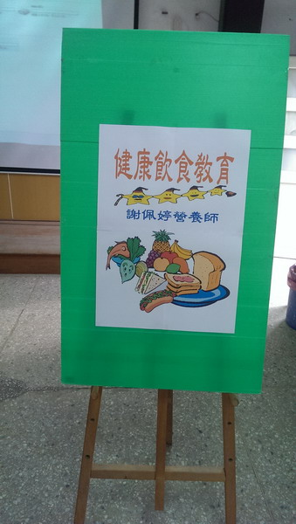  相片說明：營養師飲食衛教宣導-1 | 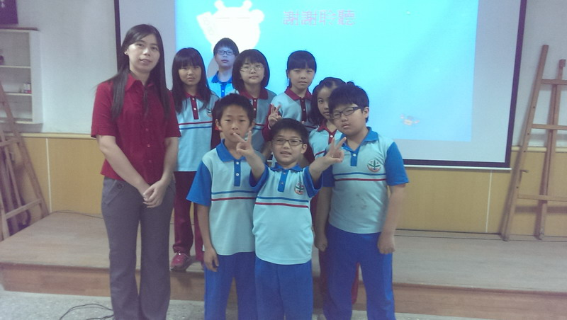  相片說明：營養師飲食衛教宣導-2

